Persoonlijk profiel:
Ik ben Justin den Hollander. Ik ben erg sportief en dit zorgt ervoor dat ik een winnaarsmentaliteit heb. Ik ben niet iemand die snel opgeeft of iets niet afmaakt. Mijn doorzettingsvermogen is erg hoog. Door mijn gedisciplineerde houding zorg ik ervoor dat alles perfect verloopt en ben ik niet zomaar afgeleid. Ik ben een heel betrouwbaar persoon, dit is dan ook mijn belangrijkste kwaliteit. Mijn vrienden komen altijd naar mij toe al willen ze praten over iets serieus of wanneer ze gewoon iets kwijt willen. Ik ben een meelevend persoon en dit zorgt er ook voor dat mensen vaak naar mij toe komen om dingen te bespreken. Ik sta ervoor dat je iedereen gelijk behandeld, ook al is het niet je meest favoriete persoon ook diegene verdient het om gerespecteerd te worden.


5 foto’s over de eerste dag van Avans:

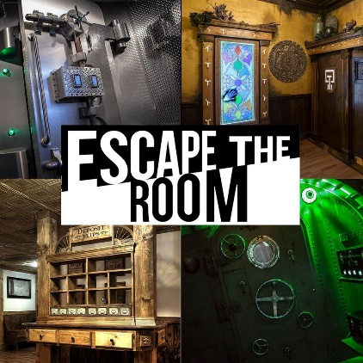

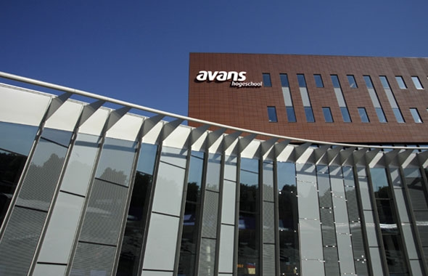


Reflectie op de samenwerking in de introweek:
De samenwerking rond de gehele introweek was mij erg goed bevallen. Het is natuurlijk erg wennen om met nieuwe mensen samen te werken omdat je die mensen nog niet goed kan peilen. Ondanks de mindere intro hebben wij goed samengewerkt met ons groepje en was het meteen duidelijk met wat voor teamspelers we te maken hadden. In de escape room kwamen de kwaliteiten van bepaalde mensen naar boven en door die met elkaar te combineren verliep de samenwerking erg soepel. Iedereen vulde elkaar goed aan en probeerde elkaar te ondersteunen waar nodig. De samenwerking in ons groepje is daarom voor mij gevoel erg duidelijk en efficiënt.

Mijn kwaliteitenlijst:

Van toepassing | wil ik: | Niet van toepassing
Avontuurlijk | enthousiast | ongeduldig
Communicatief | ruimdenkend | Roekeloos
Impulsief | bescheiden | Slordig
Zelfverzekerd | nauwkeurig | Chaotisch
Humor | inspirerend | lef
Wilskracht | consequent | Dapper
Vrolijk | onafhankelijk | Overtuigend
Meewerkend | stipt | Afstandelijk
Onvoorzichtig | zorgeloos | Saai
Zakelijk | voorzichtig | Geen mening hebben
Leider | meelevend | Kwetsend
Temperament vol |  | Passief
doorzetter |  | Wantrouwend
doelgericht |  | achterdochtig
competitief

Starmethode:
Wilskracht: Als ik iets wil bereiken of behalen houd niemand mij tegen. Toen ik begon met korfballen wilde ik altijd op het hoogste niveau komen: de Hoofdklasse A in de junioren. Door hard trainen en vallen en opstaan heb ik dit doel bereikt. Door mijn wilskracht ben ik gekomen waar ik wilde komen. Ik sta nu in PKC/Vertom A1 en we spelen mee voor de prijzen in de hoofdklasse.

Leider: ik vind zelf dat ik goed de leidende rol kan nemen. Dit herken ik ook bij mezelf wanneer we met het projectgroepje aan de slag gaan. Als er veel twijfel is verdeel ik vaak de taken of ik geef instructies waar nodig. Ook help ik andere wat voor mij ook belangrijk is bij een leidende rol. Ik hak ook vaak snel de knoop door om zo min mogelijk tijd te verliezen. Dit maakt mij een leider.

Competitief: Ik speel niet om het meedoen, ik speel om te winnen. Ik herken dit heel erg bij mezelf als ik kijk naar de sport die ik beoefen. Al spelen wij wedstrijden doe ik er alles aan om te winnen en ik zal nooit opgeven. Ook op trainingen probeer ik elke onderlinge wedstrijd te winnen met verschillende schotspellen etc. Dit laat duidelijk zijn dat ik een winnaarsmentaliteit heb en dat ik zeker competitief ben.

De testresultaten:
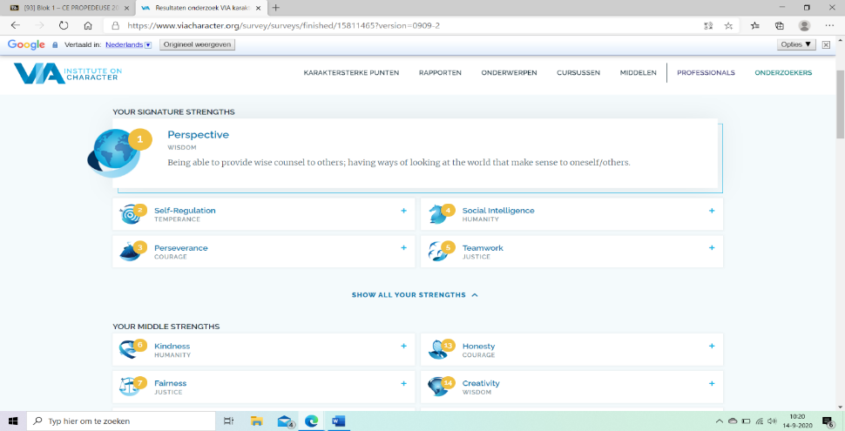

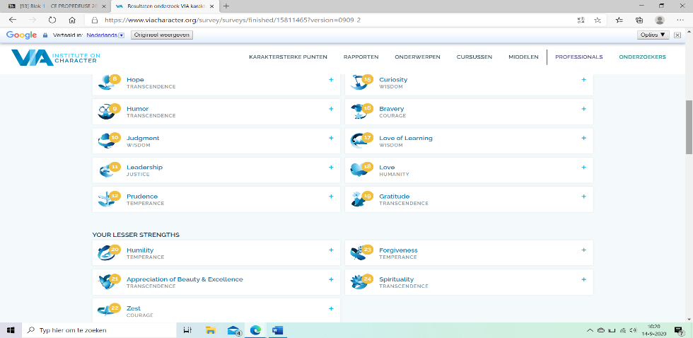

Kernkwadranten:
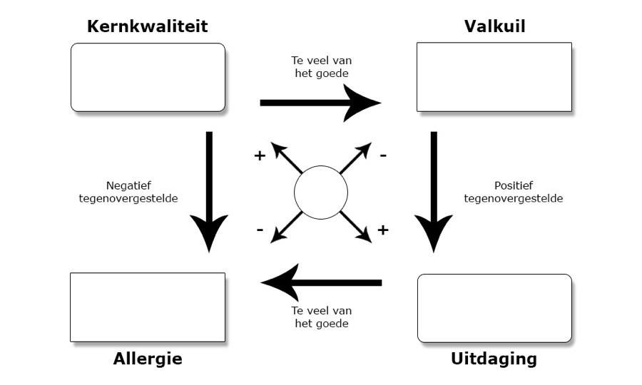
Zorgvuldig en gedisciplineerd
Geen discipline
overgave
Te perfectionistisch
Geen winnaars mentaliteit
zelfbeheersing
Te vurig
competitief
Onverschilligheid
overlaten
bemoeizucht
behulpzaamheid

Mijn conceptdoelen:
- Ik wil meer te weten komen over e-commerce en in het bijzonder dropshipping.
- Ik wil beter leren samenvatten en zo stukken tekst voor mezelf overzichtelijk maken.

Mijn verslag van de input van de vragen lijst:
De eigenschap gemotiveerd is vaak voorbijgekomen als positieve eigenschap van mij. Gecombineerd met competitief (winnaarsmentaliteit). Deze uitkomst verrast mij niet, veel vrienden van mij kennen mij goed en weten dat ik altijd door blijf gaan en niet snel opgeef. Dit zien ze vooral terug in de sport die ik beoefen. Behulpzaam is ook erg vaak benoemd als positieve eigenschap. Deze had ik ook wel verwacht omdat ik altijd klaar sta voor mijn vrienden en als ze even willen praten over serieuze onderwerpen ik daar altijd wel voor open sta. Ook is een aantal keer intelligent voorbijgekomen, dit had ik echter niet verwacht omdat mijn vrienden dat nooit tegen me hebben verteld. Als vaardigheid is analytisch een aantal keer benoemd, gecombineerd met overzicht houden op drukke moment wat daarmee te vergelijken is. Deze vaardigheid had ik zelf niet verwacht maar ik ben erg blij dat deze is benoemd omdat ik daar wel mee bezig ben. Het overtuigen van mensen is ook benoemd en deze kwaliteit had ik wel verwacht. Ik probeer mensen vaak te overtuigen van mijn ideeën en ik onderbouw deze altijd goed vandaar dat het vaak lukt om de mensen ook echt te overtuigen.

Als valkuil is te perfectionistisch vaak benoemd. Dit herken ik heel goed bij mezelf, het moet altijd beter en in mijn hoofd kan het ook altijd beter. Ik moet zorgen dat ik ook een stukje vertrouwen krijg in mijn manier van werken en ook in mijn groepsgenoten. Het kost veelt tijd om alles steeds te checken en te verbeteren terwijl het soms onnodig is.

Veel mensen zien mij later in de sales werken bij een bedrijf. Dit vind ik wel goed om te horen. Ze onderbouwen dit beroep met dat ik altijd wel een praatje heb en mensen makkelijk kan overtuigen en overhalen. Ook zien ze me later een leidende rol hebben ergens op een marketing of sales afdeling. De leidende rol lijkt mij ook erg passend bij mij karakter en kwaliteiten. Ik kan goed overzicht houden over drukke moment en ik kan vaak goed de leiding nemen over bepaalde projecten. Ook ben ik niet bang om de knoop door te hakken en dat vind ik goed passen bij een leider.
Een aantal sterke punten uit mijn intake-assessment zijn: wiskunde en rekenen, zekerheid/vertrouwen een aanpassingsvermogen. Mijn zwakke punten zijn: initiatief nemen en integer studiegedrag. Deze twee zwakken punten vind ik eigenlijk niet bij mij passen. In het projectgroepje neem ik vaak het initiatief om wat te doen en ik ben constant eerlijk tegen mij groepsgenoten en ze kunnen mij vertrouwen.

Leerdoelen met acties en tijdinschatting:
Leerdoel 1:
Ik wil dit jaar beter worden in het samenvatten van grote stukken tekst, de vele informatie overzichtelijk maken en hierdoor een goed overzicht creëren van wat ik moet leren voor een toets.
Actie 1: Ik ga verschillende artikelen lezen over samenvatten en het overzichtelijk maken van grote lappen tekst. Ik wil minimaal 5 verschillende artikelen bestuderen om zo onbetrouwbare artikelen te onderscheiden van correcte artikelen. Ook wil ik op www.youtube.nl gaan kijken of er duidelijke instructie filmpjes zijn over het samenvatten. De belangrijkste dingen die ik uit de artikelen haal en uit de filmpjes ga ik noteren in een kort verslag. ( inlezen en voorbereiden)
Actie 2: Ik ga de geselecteerde leerstof samenvatten en proberen naar mate de weken zo kort en duidelijk mogelijk alles te benoemen in de samenvattingen. ( actie)
Actie 3: Ik ga mijn eigen geschreven samenvattingen vergelijken met samenvattingen van internet en zo kijken wat mijn verbeterpunten zijn en wat de verschillen zijn. Dit ga ik opschrijven en zo een duidelijk beeld scheppen wat er beter kan. Met deze verbeterpunten kan ik de volgende samenvatting nog beter maken. ( Reflectie)
Geschatte uren verantwoording:
Actie 1: 5 uur
Actie 2: 3-5 uur ( ligt eraan hoeveel ik ga samenvatten)
Actie 3: 2uur

Leerdoel 2:
Ik wil dit jaar meer te weten komen over online marketing en de basis hiervan leren.
Actie 1: Ik ga mezelf inlezen op het gebied van online marketing. Ik ga het boek ‘ de online marketing tornado’ lezen. Hierbij ga ik aantekeningen maken over de belangrijke dingen die ik tegen kom per hoofdstuk. Het boek lees ik tot deel 3, dat is dus de helft en dat is 202 bladzijdes
Actie 2: Ik ga de cursus basisprincipes van online marketing volgen op www.google.nl. Hierbij kan ik een certificaat halen. Ik ben van plan deze voor 25% in blok 1 te doen en de andere 75% in blok 2. https://learndigital.withgoogle.com/digitalewerkplaats/course/digital-marketing
Actie 3: Ik ga reflecteren op wat ik precies heb geleerd. Dit ga ik doen doordat ik mijn vader ga uitleggen wat ik allemaal heb geleerd met de aantekeningen die ik heb gemaakt tijdens de cursus en het lezen van het boek.
Geschatte uren verantwoording:
Actie 1: boek lezen + aantekeningen 6uur
Actie 2: 10
Actie 3: 2 uur

